**STACK**

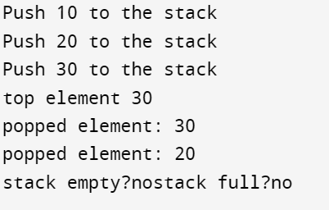

**QUEUE**

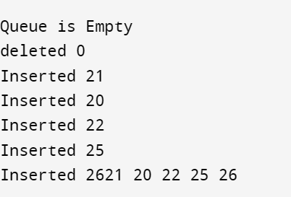

**RECUSRION**

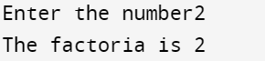

**LINKED LIST**

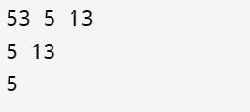

**Doubly linked list**

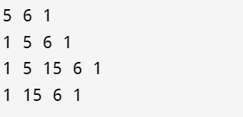

**SORTING**

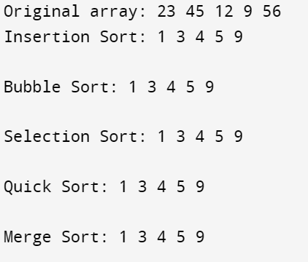

**BINARY SEARCH**

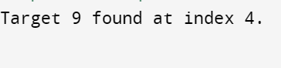

**BFS**

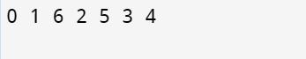

**DFS**

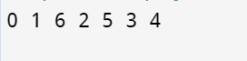

**Hash table**

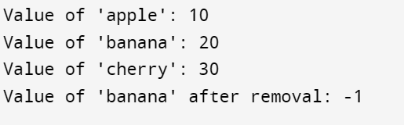

**TREE**

